***03.12.20***

***Тема: Применение распределительного свойства умножения.***

***Урок 1.***

Добрый день, дорогие ребята! Продолжаем изучение темы «Применение распределительного свойства умножения».

На первом уроке мы рассмотрим решение уравнений с применением распределительного свойства умножения.

Для начала, давайте повторим, как мы умножали смешанную дробь на число.

***1 способ***

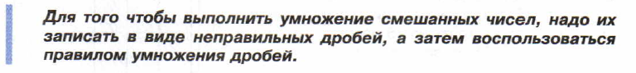

***2 способ (с помощью распределительного свойства)***

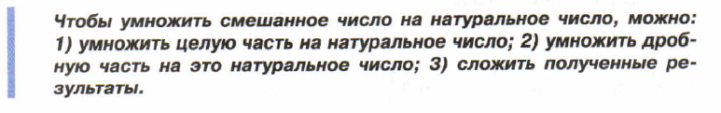

**Задание 1**. Выполните умножение (письменно в тетради), ***двумя способами***, а затем сверьтесь с ответами.



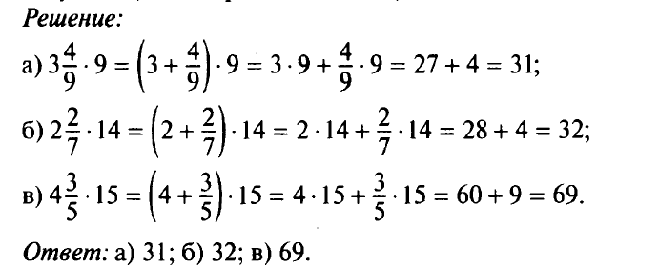

***Задание 2.*** Теперь разберем два способа решения уравнений. Откройте ваши учебники на стр.100.

***№ 545*** 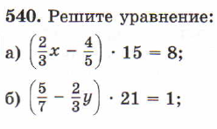

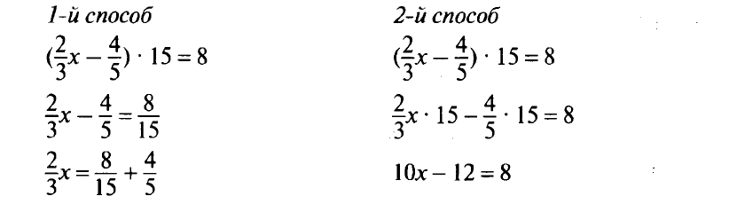

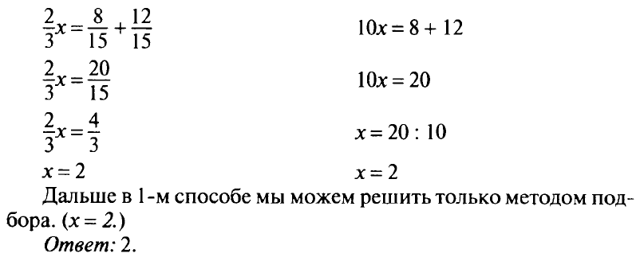





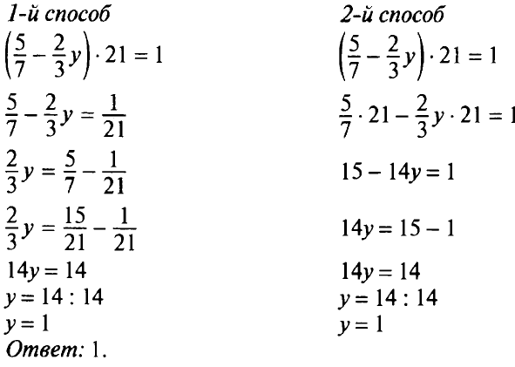

Запишите разбор всех рассмотренных примеров в тетрадь и самостоятельно решите следующее уравнение двумя способами. ***Решение для проверки прислать через уатсапп до 04.12.***

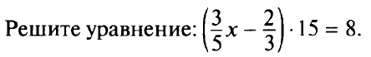

***Сделайте выводы:***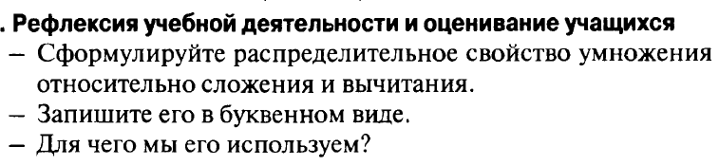

***03.12.20***

***Тема: Проверочное тестирование по теме «Умножение дробей».***

***Урок 2.***

На втором уроке вы должны выполнить проверочный тест по теме «Умножение дробей»

Для повторения теории можете еще раз посмотреть видеоуроки:

|  |  |
| --- | --- |
| Умножение дробей. | <https://clck.ru/NYETE> |
| Нахождение дроби от числа. | <https://clck.ru/NYEab> |
| Применение распределительного свойства умножения. | <https://clck.ru/NYEjJ> |

***Желаю успешной работы и хороших оценок!***

